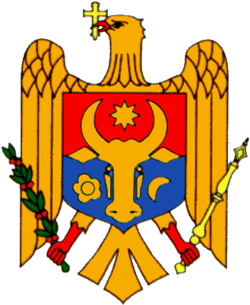  REPUBLICA MOLDOVA  DIRECŢIE DE EDUCAŢIE, TINERET ŞI SPORT  GIMNAZIA №3 TARACLIA  or.Taraclia str. Lenina 74  Tel: +37329423632  Fax: +37329422577 |  | РЕСПУБЛИКА МОЛДОВА  УПРАВЛЕНИЕ ОБРАЗОВАНИЯ, МОЛОДЕЖИ И СПОРТА  ГИМНАЗИЯ №3  г.Тараклия ул. Ленина 74  Teл: +37329423632  Факс: +37329422577
БЮДЖЕТ гимназии г. Тараклия на 2021год.
ВСЕГО - 4850300.00лей
Заработная плата-3513900.00лей, Соц. фонд-713000.00ле Заработная плата поваров- 90000.00 лей. Соц. Фонд 26000.00лей. Медицинское страхование -3.000.00лей.
Электроэнергия-35.000лей, Газ -50.000лей,
Вода-15.000лей, Мусор -2.000 лей,
Интернет-6.000 лей, Услуги на телефон-1500 лей,
Командировочные расходы-3.000 лей, Подписка -4000лей,
Прочие услуги-5000.00 лей, Больничные листы- 16000.00 лей,2.000 лей
Текущий ремонт - 35.868.00 лей На приобретение техники-
Медикаменты- 3.000 лей, Дидактический материал-4000.00лей
Хоз. и канцтовары- 20.000.00 лей Стройматериалы-20.000.00лей
Спорт оборудование- 3000лей Питание уч-ся-469 600.00
Компенсация для педагогов-58.000 лей. дидактический материал-4.000.00лей
Курсовая подготовка-10.000.00лей

Директор гимназии Н.Бишир

Взносы родительской ассоциации гимназии г.Тараклия на 2021год.
Взносы составили: 24.850 лей.
На нужды гимназии- 12.425лей. На нужды учебных классов-12.425 лей.
Секретарь ассоциации Ризова А.

